Guide de l'utilisateur pour le logiciel d'accompagnement CDEGS-Aid

Guide préparé par Renaud Bigras

Date: 11 Août 2014

Table des matières

1.1 Aperçu du logiciel 3

1.1.1 Conception 3

1.1.2 Usage et compatibilité 3

1.1.3 Restrictions 3

1.2 Fenêtre principale 4

1.2.1 Aperçu de la fenêtre 4

1.2.2 Légende 5

2.1 Projets, configurations et sauvegarde 6

2.2 Méthodes de travail, tâches de base 7

2.2.1 Créer un nouveau projet 7

2.2.2 Sauvegarder un projet 7

2.2.3 Ouvrir un projet 8

2.2.4 Créer une nouvelle configuration 9

2.2.5 Sauvegarder une configuration 9

2.2.6 Ouvrir une configuration 9

2.2.7 Supprimer une configuration 10

2.2.8 Dupliquer une configuration 10

2.2.9 Exporter une configuration 10

2.3 Méthodes de travail, tâches particulières 12

2.3.1 Changer les métadonnées d'un projet 12

2.3.2 Changer les paramètres d'une configuration 12

2.3.3 Créer une nouvelle énergisation 13

2.3.4 Dupliquer une énergisation 13

2.3.5 Supprimer une énergisation 13

2.3.6 Créer un nouveau type de conducteur 14

2.3.7 Dupliquer un type de conducteur 14

2.3.8 Supprimer un type de conducteur 14

2.3.9 Ajouter un conducteur 15

2.3.10 Dupliquer un conducteur 15

2.3.11 Supprimer un conducteur 15

2.3.12 Ajouter plusieurs conducteurs 16

2.3.13 Ajuster la hauteur de tous les conducteurs existants 17

2.3.14 Ajouter un nouveau bâtiment 18

2.3.15 Dupliquer un bâtiment 18

2.3.16 Supprimer un bâtiment 19

2.3.17 Générer les conducteurs d'un bâtiment 19

2.3.18 Retirer les conducteurs d'un bâtiment 19

2.3.19 Remettre un profil à zéro 20

2.3.20 Créer un profil manuellement 20

2.3.21 Générer un profil de type surface automatiquement 21

2.3.22 Générer un profil de type ligne automatiquement 21

2.3.23 Choisir les calculs à effectuer 21

2.3.24 Les autres composants 21

3.1 Aide et informations importantes 22

3.1.1 Garantie 22

3.1.2 Licence 22

3.1.3 Contact 22

1. **Introduction à CDEGS-Aid**

## Aperçu du logiciel

### Conception

CDEGS-Aid est un logiciel conçu et programmé en C++ par Renaud Bigras selon le prototype de Daniel Thibodeau au courant d'un stage pendant le trimestre d'été 2014. Son utilité principale est la génération de fichiers de configuration (extension .f05) qui sont utilisés par les logiciels SESCAD et CDEGS-HiFreq. Il permet de simplifier la production et l'édition des fichiers de configuration d'HiFreq, normalement produisent par SESCAD. Au lieu d'utiliser une interface de dessin industriel, CDEGS-Aid utilise une interface simple de commandes automatisées et de requêtes d'information. Le programme a été conçu de façon à ajouter de la flexibilité et d'augmenter les options disponible pour un logiciel d'accompagnement à HiFreq tout en simplifiant l'expérience usager comparé au prototype.

### Usage et compatibilité

Le programme est utilisé pour créer des projets qui contiennent, à leur tour, des configurations. Un projet peut contenir de zéro à plusieurs configurations qui, si elles sont valides, peuvent être exportées en fichiers de configuration compatibles avec CDEGS (extension .f05). Les projets sont sauvegardés avec toutes leurs configurations et peuvent être librement distribués et déplacés sans problème (extension .cdp). Les fichiers .f05 sont compatibles sans problème avec SESCAD et HiFreq et produisent les résultats attendus. Les fichiers de résultat, eux, par contre (extension .f09, .f17, .f21, .f22 et .f 33) ne peuvent malheureusement pas être ouvert avec CDEGS-Aid. La fonctionnalité d'affichage des résultats n'est pas présente dans cette version du programme. Il est donc important de conserver les fichiers de configuration (.f05) avec les fichiers de résultats (.f17, .f21, .f22, .f33) de façon à pouvoir les analyser avec CDEGS. Le prototype du logiciel de l'été 2013 proposait une fonctionnalité d'analyse des résultats mais celle-ci n'est compatible qu'avec les configurations générées dans le prototype.

### Restrictions

Le programme est conçu seulement pour les plateformes Windows et devrait fonctionner sur Windows XP, Vista, 7, 8, 8.1 et autres plateformes futur. Une résolution minimale de 1152x864 est nécessaire pour que les données soient affichées correctement.

## Fenêtre principale

### Aperçu de la fenêtre

### Légende

1. Menus déroulants, contenant:
   1. Fichier (Nouveau projets, sauvegarde, fermeture, quitter l'application)
   2. Configuration (Nouvelles configurations, ouverture, fermeture, sauvegarde, suppression)
   3. Exportation (Exporter la configuration vers un fichier .f05)
   4. ! Paramètres ! (Aucune fonctionnalité dans la version présente)
   5. Aide (Fenêtre À Propos, information sur le logiciel)
2. Icônes équivalents aux actions des menus:
   1.  Nouveau projet
   2.  Ouvrir un projet
   3.  Sauvegarder un projet
   4.  Sauvegarder un projet en tant que…
   5.  Fermer un projet
   6.  Nouvelle configuration
   7.  Ouvrir une configuration
   8.  Sauvegarder une configuration
   9.  Sauvegarder toutes les configurations
   10.  Supprimer la configuration
   11.  Fermer la configuration
   12.  Exporter la configuration
   13.  Exporter la configuration en tant que…
3. Barre d'affichage (titre du logiciel, projet ou configuration)
4. Minimisation, maximisation et fermeture du logiciel
5. Liste des projets ouverts (sous formes de tabulations)
6. Tab des paramètres du projet ouvert
7. Liste des configurations ouvertes (sous formes de tabulations)
8. Écran principal de la tabulation courante (paramètres du projet, configuration)
9. **Fonctionnement du logiciel**

## Projets, configurations et sauvegarde

Le logiciel interagit et permet la création et modification de projets. Un projet contient par la suite des configurations que l'on peut modifier dépendamment des besoins. Les configurations complètes peuvent ensuite être exportées en tant que fichiers de configuration HiFreq CDEGS, qui peuvent être ensuite ouvert à l'aide de SESCAD ou simuler à l'intérieur de HiFreq.

Le logiciel CDEGS-Aid ne peut ouvrir seulement que les fichiers de projets. Les configurations exportées ne peuvent être modifiées à l'intérieur du programme dans leur format modifié. Il faut ouvrir le projet contenant le configuration voulue, modifier la config et l'exporter de nouveau.

**Logiciel CDEGS-Aid**

**Projet (fichier .cdp)**

* **Configuration 1**
* **Configuration 2**
* **Configuration 3**

**Hi_config1.f05**

**Hi_config2.f05**

**Hi_config3.f05**

**Fichiers exportés**

## Méthodes de travail, tâches de base

### Créer un nouveau projet

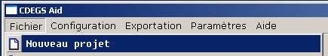Pour créer un nouveau projet, il suffit d'accéder au menu **Fichier** et de sélectionner **Nouveau Projet**. On peut aussi utiliser l'icône .

### Sauvegarder un projet

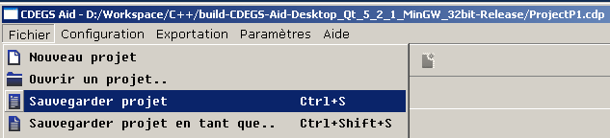Lorsqu'un projet est ouvert, pour le sauvegarder et conserver les changements apportés, il suffit d'accéder au menu **Fichier** et de sélectionner **Sauvegarder projet** ou **Sauvegarder projet en tant que…** Vous pouvez aussi faire CTRL+S ou CTRL+Shift+S sur votre clavier. Si vous choisissez **Sauvegarder en tant que..**, une fenêtre 's'ouvre pour vous offrir le choix de l'emplacement et du nom du fichier. Cette option est recommandée à la première sauvegarde.

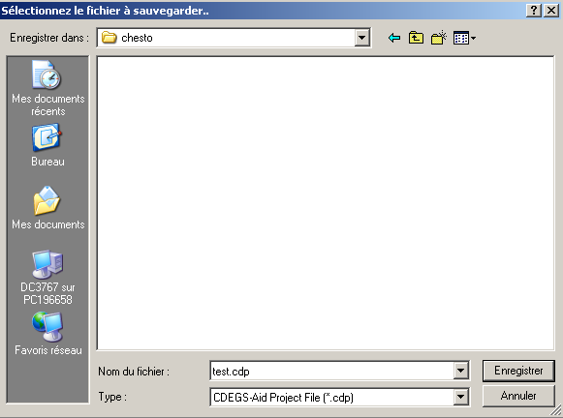

Les icônes  et  correspondent à **Sauvegarder** et **Sauvegarder en tant que...** et ont la même fonctionnalité.

### Ouvrir un projet

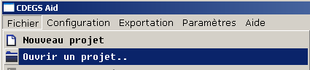Pour ouvrir un projet, il suffit d'utiliser l'action **Ouvrir un projet…** dans **Fichier**. Les icônes  et  ont la même fonctionnalité. Une fenêtre de sélection s'ouvre ensuite et nous permet de sélectionner un fichier **.cdp**.

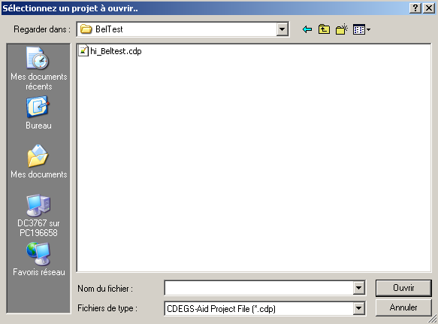

### Fermer un projet

Pour fermer un projet, trois options sont disponibles. Soit l'option **Fermer le projet** dans le menu **Fichier**, l'icône  ou le bouton X sur la tabulation du projet.

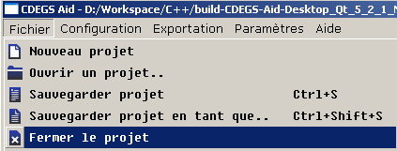

### Créer une nouvelle configuration

Lorsqu'un projet est ouvert, vous pouvez ajouter une nouvelle configuration à celui-ci avec l'option **Nouvelle Configuration** dans le menu **Configuration** ou utiliser l'icône . Une fenêtre vous demandera de choisir un nom pour celle-ci.

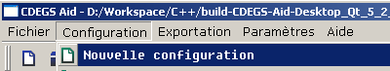

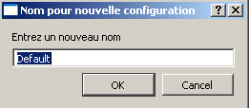

### Sauvegarder une configuration

Lorsqu'une configuration est ouverte, on peut la sauvegarder en utilisant l'option **Sauvegarder** **configuration** du menu **Configuration** ou l'icône . On peut aussi utiliser l'option **Sauvegarder toutes les configurations** du menu **Configuration** ou l'icône . Veuillez noter que si vous sauvegarder le projet lorsqu'une ou des configurations sont ouvertes, ceux-ci seront aussi sauvegardées.

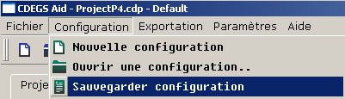

### Ouvrir une configuration

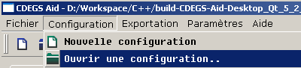Pour ouvrir une configuration, vous pouvez utiliser l'icône  ou l'option **Ouvrir une configuration…** dans le menu **Configuration**. Une fenêtre listant les différentes configurations présentes dans le fichier de projet courant vous permet de choisir la configuration à ouvrir.

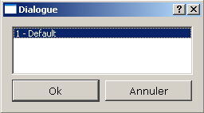

### Supprimer une configuration

Pour supprimer une configuration et la retirer du fichier projet courant de façon permanente, vous pouvez utiliser l'icône  ou l'option **Supprimer la configuration** dans le menu **Configuration**.

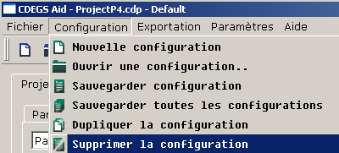

### Dupliquer une configuration

Pour dupliquer une configuration et donc en créer une nouvelle avec les mêmes caractéristiques, bâtiments, profils et conducteurs, vous pouvez utiliser l'icône ou l'option **Dupliquer la configuration** du menu **Configuration**.

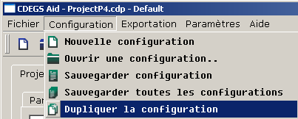

### Exporter une configuration

Pour exporter une configuration et donc générer un fichier CDEGS HiFreq .f05, il suffit d'utiliser l'option **Exporter la configuration**, **Exporter la configuration sous…** ou les icônes  et  respectivement. Si on ne spécifie pas de chemin via l'option **Exporter la configuration sous…**, le fichier .f05 apparaît dans le dossier du logiciel.

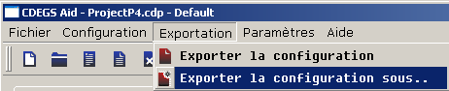

Si la configuration est incomplète ou contient des données incompatibles avec CDEGS ou est autrement erronée, un message d'erreur empêche l'exportation de celle-ci vers un fichier .f05, car le fichier résultant ne pourrait être lu par CDEGS.

Les prérequis sont:

* Un profil doit exister
* Il doit y avoir des conducteurs
* Au moins un type de calcul doit être sélectionné
* Les paramètres par défaut des composants doivent être présents
* Il ne doit pas y avoir des conducteurs sans caractéristiques ou faisant référence à des caractéristiques non-existantes.

Les deux derniers prérequis sont en place par défaut. Le seul moyen de les contourner serait d'éditer à la main (avec bloc-notes ou autre) un fichier de projet .cdp pour changer les valeurs. Ce n'est pas recommandé et cela ne sert à rien, outre créer des configurations erronées.

### Fermer une configuration

Pour fermer une configuration, il suffit d'utiliser l'icône , l'option **Fermer la configuration** du menu **Configuration** ou de cliquer sur le X de la tabulation correspondant à la configuration.

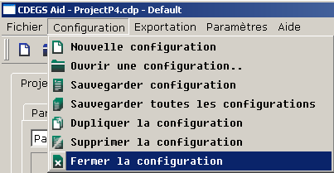

## Méthodes de travail, tâches particulières

### Changer les métadonnées d'un projet

L'onglet **Paramètres du projet** contient les métadonnées utiles à un projet, c'est-à-dire son nom, l'auteur, la date de création et une description au besoin. Celles-ci sont sauvegardées avec le projet.

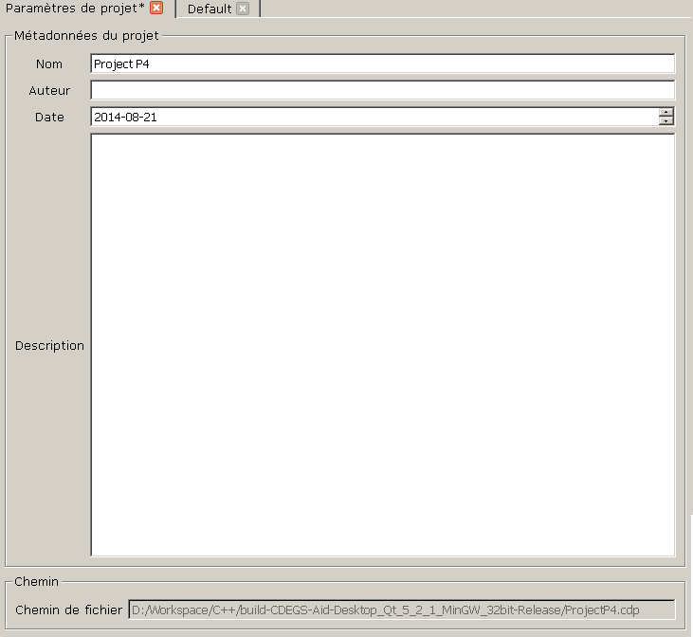

### Changer les paramètres d'une configuration

L'entrée principale dans le menu déroulant de la configuration est **Paramètres de la configuration**. C'est dans ce menu que des infos tel le nom de la configuration, ses unités et la fréquence utilisée peuvent être changés.

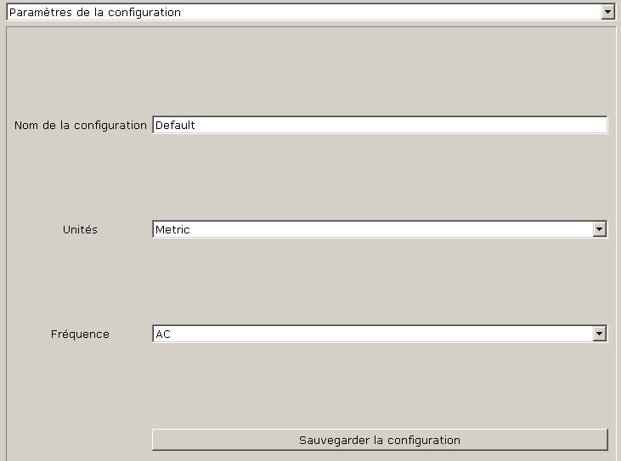

### Créer une nouvelle énergisation

Dans le menu **Énergisations**, sélectionnable par le menu déroulant de la configuration, on peut ajouter de nouvelles valeurs d'énergisations possible grace au bouton **Ajouter nouveau…**



Il faut ensuite sélectionner la nouvelle énergisation dans le menu déroulant des énergisations pour pouvoir ajuster ses paramètres



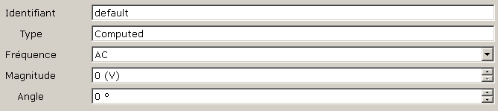

Pour conserver les changements apporter à la nouvelle énergisation ou à une autre énergisation modifiée, il est important d'appuyer sur le bouton **Sauvegarder** pour ne pas perdre les modifications apportées.



### Dupliquer une énergisation

Pour dupliquer une énergisation et en créer une nouvelle à partir des caractéristiques d'une autre, il suffit de sélectionner avec le menu déroulant l'énergisation voulue et d'appuyer sur le bouton **Dupliquer**. Une nouvelle énergisation est ajoutée au menu. Si l'on veut changer ses paramètres, il faut, comme avec une nouvelle entrée, la sélectionner dans le menu, changer ses paramètres et appuyer sur **Sauvegarder**. Certaines énergisations de base (No Energization et GND) ne peuvent pas être dupliquées.



### Supprimer une énergisation

Pour supprimer une énergisation, il suffit simplement de sélectionner l'énergisation désirée dans le menu déroulant et d'appuyer sur le bouton **Retirer**. Si une énergisation est utilisée par un conducteur présent dans la configuration, elle ne peut être supprimée. Certaines énergisations de base (No Energization et GND) ne peuvent pas être supprimées.



### Créer un nouveau type de conducteur

Dans le menu **Types de conducteurs**, atteignable par le menu déroulant dans la configuration, on peut ajouter un nouveau type de conducteur si nécessaire pour la configuration. Il suffit d'appuyer sur le bouton **Ajouter nouveau…**.



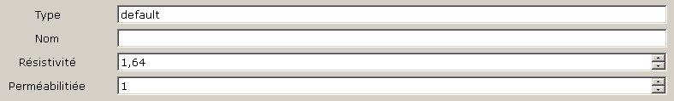Il suffit ensuite de le sélectionner avec le menu déroulant des conducteurs, comme avec les énergisations vu auparavant. On peut ensuite changer les informations et valeurs du type de conducteur.

Pour terminer et conserver les changements apportés, il suffit d'appuyer sur le bouton **Sauvegarder** pour finaliser les changements au conducteur.



### Dupliquer un type de conducteur

Il est possible de créer un nouveau type de conducteur basé à partir des informations d'un autre. Pour ce faire il faut sélectionner le bon conducteur et de le sélectionner par la suite pour changer ses informations. On termine, comme lors d'un ajout, avec le bouton **Sauvegarder**.





### Supprimer un type de conducteur

Pour supprimer un type conducteur, il suffit de le sélectionner dans la liste de types dans le menu déroulant. On peut ensuite simplement appuyer sur le bouton **Retirer** pour le supprimer de la configuration. Certains types de conducteurs de base ne peuvent être retirés ou modifiés (Plastic, Default). Si le type est utilisé par un conducteur, on ne peut le supprimer.



### Ajouter un conducteur

Pour travailler avec les conducteurs, il faut sélectionner l'option **Conducteurs** dans le menu déroulant de la configuration. Ensuite, plusieurs options et boutons sont disponibles mais untiles sans conducteurs. On peut en ajouter un nouveau grâce au bouton **Ajouter nouveau…**.



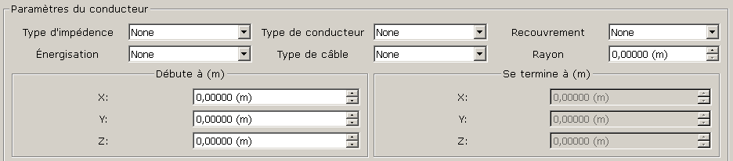Encore comme avec les composants, on doit sélectionner le nouveau conducteur dans la liste déroulante situé à côté des boutons. Lorsque sélectionné, le conducteur change de couleur sur le graphique. On peut ensuite changer les paramètres du conducteur.

Comme les énergisations et les types de conducteurs, il faut sauvegarder pour conserver les changements. Cela aura aussi effet de rafraîchir le graphique. Il suffit d'appuyer sur le bouton **Sauvegarder**, situé à gauche du menu déroulant des conducteurs.

### Dupliquer un conducteur

Pour dupliquer un conducteur, il suffit de sélectionner le conducteur à dupliquer dans le menu déroulant des conducteurs et d'appuyer sur le bouton **Dupliquer**. Veuillez noter que le nouveau conducteur dupliqué aura les mêmes coordonnées que le conducteur d'origine et donc tant qu'un ou l'autre n'est pas modifié, ils seront un par-dessus l'autre sur le graphique.



### Supprimer un conducteur

Pour supprimer un conducteur, il suffit de le sélectionner et d'appuyer sur le bouton **Retirer**.



### Ajouter plusieurs conducteurs

Il est possible d'ajouter plus d'un conducteur à la fois, soit deux conducteurs horizontaux ou quatre conducteurs en forme carré. Pour se faire, il faut appuyer sur le bouton **Ajout multiple…** et accéder au dialogue multi-conducteur. Le dialogue avance étape par étape dans le processus d'ajout et l'on peut faire **Suivant** ou **Précédent** pour continuer ou revenir en arrière. On choisit d'abord entre les deux configurations de conducteurs disponibles. Il faut ensuite sélectionner leurs coordonnées et caractéristiques. Les distances entre les conducteurs sont changeables, mais utilisent les distances standard lorsque sélectionnées. Lorsqu'on arrive à la fin du dialogue, on peut revérifier que les conducteurs sont tels que voulu. Une fois que l'on appuie sur **Terminer**, les conducteurs sont ajoutés à la configuration.



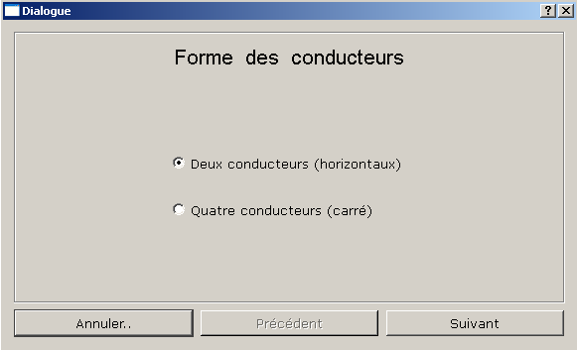

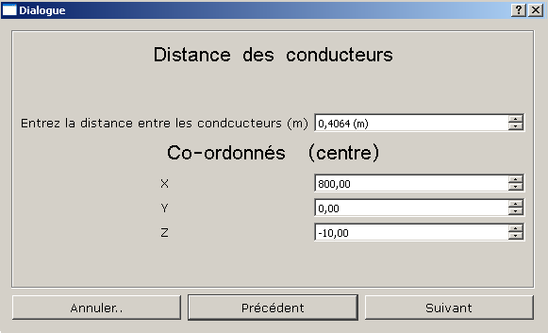

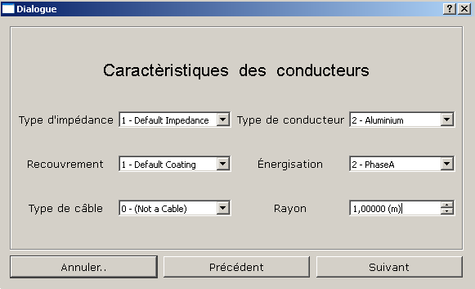

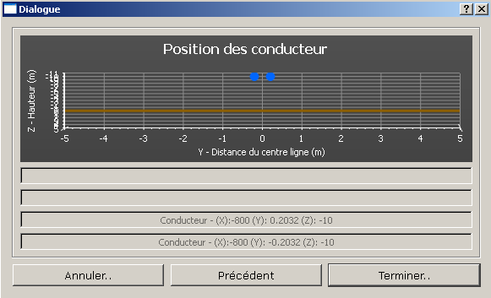

### Ajuster la hauteur de tous les conducteurs existants

Il est possible d'ajuster la hauteur de tous les conducteurs présents dans la configuration en appuyant sur le bouton (situé dans le bas de la fenêtre des conducteurs) **Changer toutes les hauteurs…**. Un dialogue apparaît et demande la différence de hauteur à appliquer.

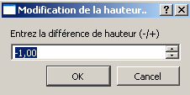

### Ajouter un nouveau bâtiment

La prochaine option du menu déroulant de la configuration, le menu **Bâtiments**, permet d'ajouter un ou plusieurs bâtiments à la configuration. Une fois dans le menu bâtiments, il suffit d'appuyer sur le bouton **Ajouter nouveau…** pour ajouter un nouveau bâtiment. Il est possible d'ensuite changer certains de ses paramètres. Comme d'habitude, pour conserver les changements, il faut appuyer sur le bouton **Sauvegarder**, situé dans le bas.



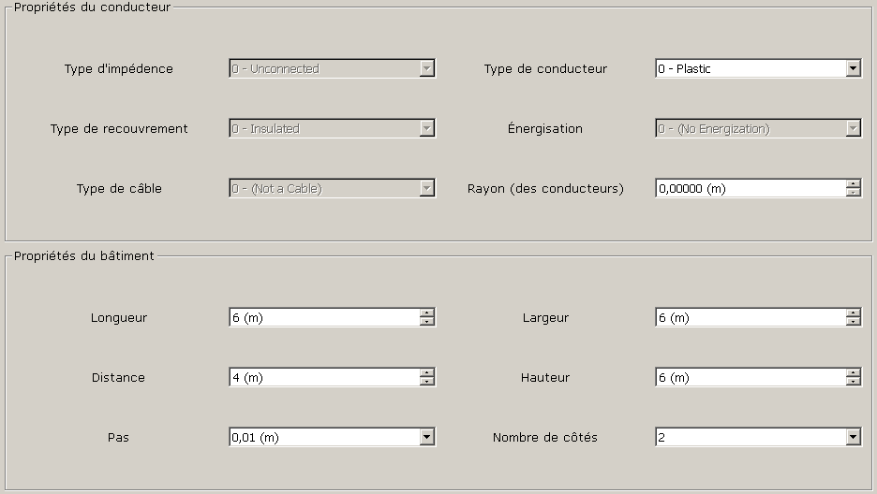



### Dupliquer un bâtiment

Pour dupliquer un bâtiment et en avoir un nouveau avec les mêmes caractéristiques, il faut encore une fois appuyer sur le bouton **Dupliquer**.



### Supprimer un bâtiment

Comme avec les autres composants, pour supprimer un bâtiment, il suffit d'appuyer sur le bouton **Retirer**.



### Générer les conducteurs d'un bâtiment

Il est possible qu'une configuration est plus qu'un bâtiment de sauvegardé, mais par contre il est impossible d'avoir plus d'un bâtiment existant dans la configuration en même temps. C'est pourquoi il est nécessaire de faire la différence entre la présence de bâtiments dans la configuration et la génération des conducteurs d'un bâtiment.

À droite du menu déroulant pour choisir un bâtiment se trouve un champ qui indique si un bâtiment est présentement généré dans la configuration ou non. Si cela indique que non (**Bâtiment généré: Non**), alors le fichier .f05 exporté ne comportera que les conducteurs se trouvant dans la fenêtre **Conducteurs**. Si cela indique que oui, alors le fichier .f05 comportera aussi les conducteurs du bâtiment qui a été généré. Un seul bâtiment peut être généré à la fois.

Pour générer un bâtiment, il suffit de choisir le bâtiment désiré dans le menu déroulant et d'appuyer sur le bouton **Générer les conducteurs du bâtiment…** se trouvant dans le bas de la fenêtre.

Il est important de souligner que lorsque l'on génère les conducteurs d'un bâtiment, il est important de revoir le profil de la configuration (s'il est déjà défini) pour ne pas avoir un profil erroné.



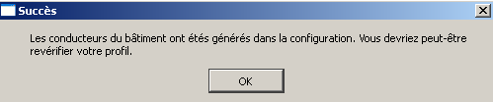



### Retirer les conducteurs d'un bâtiment

Pour retirer les conducteurs d'un bâtiment qui ont été générés, de façon à revenir à un état ou la configuration exportée ne contiendrais aucun conducteur de bâtiment, il suffit d'appuyer sur le bouton **Effacer les conducteurs du bâtiment…**, se trouvant vers le bas de la fenêtre.

### Remettre un profil à zéro

La dernière option importante du menu déroulant de la configuration est la fenêtre des **Profils**. Plusieurs options pour définir le profil de la configuration sont présentes. Il peut y avoir un et un seul profil par configuration. Lors de la création de celle-ci, un profil de base est créé. Celui-ci n'a aucune valeur et est théoriquement invalide. Il faut donc le définir pour avoir un profil valable. Par contre, le bouton **Reset** se trouvant à gauche, dans le haut de la fenêtre, permet de facilement revenir au profil de base si nécessaire.



### Créer un profil manuellement

On peut créer un profil manuellement en entrant des valeurs de point d'origine, de pas (step) pour les points et pour les profils. On peut ensuite entrer le nombre de points et profils voulus.

Par exemple: Un profil ayant comme origine (0,0,0), ayant une valeur de pas pour les points de (0,0.25,0) et une valeur de pas pour les profils de (0,0,-0.25) et contenant 41 points et 41 profils représentera un profil de surface en forme de grille allant de (0,0,0) jusqu'à (0, 10, -10)

Il est important de noter que si l'on veut un profil de type ligne ou surface, il faut cocher le choix approprié dans le haut de la fenêtre, proche du bouton **Reset**. Tenter de créer un profil d'un certain type en ayant sélectionné le mauvais type donnera une configuration valide mais erronée. Les types sont **Profil en tant que surface (quadrillé)** et  **Profil en tant que ligne**. Pour conserver les changements et mettre l'affichage à jour, il faut, comme toujours, appuyer sur le bouton **Sauvegarder.**

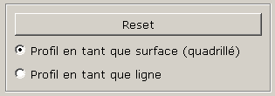Malgré la présence des entrées pour créer un profil manuellement avec les coordonnées de 2 ou 3 points, la fonctionnalité n'est pas présente et ces entrées sont donc désactivées.

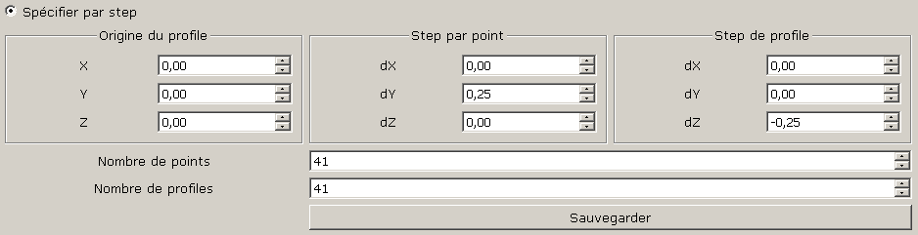

### Générer un profil de type surface automatiquement

Lorsque le type de **Profil en tant que surface (quadrillé)** est sélectionné, il est possible de générer un profil de surface automatiquement, tant qu'au moins un conducteur est déjà présent dans la configuration. Les profils automatiques englobent adéquatement les conducteurs pour donner des résultats satisfaisants et prennent aussi en compte les bâtiments. Pour générer un profil automatiquement, trois choix sont présents: soit le bouton **Générer le profil en tant que surface (côté droit)**, soit **Générer le profil en tant que surface (côté gauche)** ou encore **Générer le profil en tant que surface (deux côtés)**.

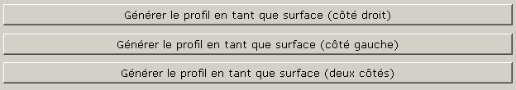Si un bâtiment est trop près des conducteurs ou si on tente de générer un profil du côté opposé d'un bâtiment, la génération est vu comme invalide et ignorée.

### Générer un profil de type ligne automatiquement

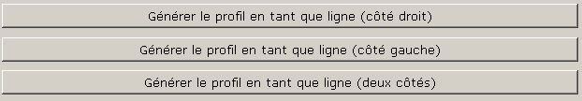Si **Profil en tant que ligne** est sélectionné, les choix de génération deviennent alors **Générer le profil en tant que ligne (côté droit)**, **Générer le profil en tant que ligne (côté gauche)** et **Générer le profil en tant que ligne (deux côtés)**. Les mêmes critères existent pour les profils en ligne et le processus et le même.

### Choisir les calculs à effectuer

La fenêtre du menu déroulant de la configuration nommé **Calculs** offre la chance de modifier les calculs à effectuer par CDEGS lors de la simulation pour cette configuration. Par défaut, **Electric** est coché.

### Les autres composants

Il est possible de regarder les types d'impédance, isolants et types de câbles présents mais il est impossible d'en ajouter ou de les modifier. Ils sont en place pour maintenir la compatibilité avec CDEGS. Il est nécessaire de les sélectionner lors de la création de conducteurs.

## Divers

## Aide et informations importantes

### Garantie

Le programme est livré fonctionnel et complet pour la première phase de fonctionnalités nécessaires. Une deuxième phase, celle de l'analyse des résultats, est manquante et devra être ajouté par un autre programmeur ultérieurement si désirée. Le logiciel n'a pas été concurremment testé et peut encore contenir certaines failles et problèmes.

### Licence

CDEGS-Aid est un logiciel d'aide pour la génération de fichiers de simulation compatibles avec SESCad et CDEGS-HiFreq. Il gère les fichiers pour des simulations de champ électrics et autres. Il gère aussi l'affichage et l'analyse des résultats de simulations CDEGS-HiFreq.

Ce programme est un logiciel libre ; vous pouvez le redistribuer ou le modifier suivant les termes de la GNU General Public License telle que publiée par la Free Software Foundation ; soit la version 3 de la licence, soit (à votre gré) toute version ultérieure.

Ce programme est distribué dans l'espoir qu'il sera utile, mais SANS AUCUNE GARANTIE ; sans même la garantie tacite de QUALITÉ MARCHANDE ou d'ADÉQUATION à UN BUT PARTICULIER. Consultez la GNU General Public License pour plus de détails.

Vous devez avoir reçu une copie de la GNU General Public License en même temps que ce programme ; si ce n'est pas le cas, consultez <http://www.gnu.org/licenses>.

(Voir fichier LICENCE; ouvrir avec bloc-notes ou similaire)

### Contact

Si vous avez des questions tant qu'au fonctionnement, à une fonctionnalité ou spécificité du code source de CDEGS-Aid, vous pouvez contacter l'auteur originel du logiciel à l'adresse courriel [renaud.bigras.1@ens.etsmtl.ca](mailto:renaud.bigras.1@ens.etsmtl.ca).